Dimarts 3 de Novembre de 2020
Bon dia famílies,
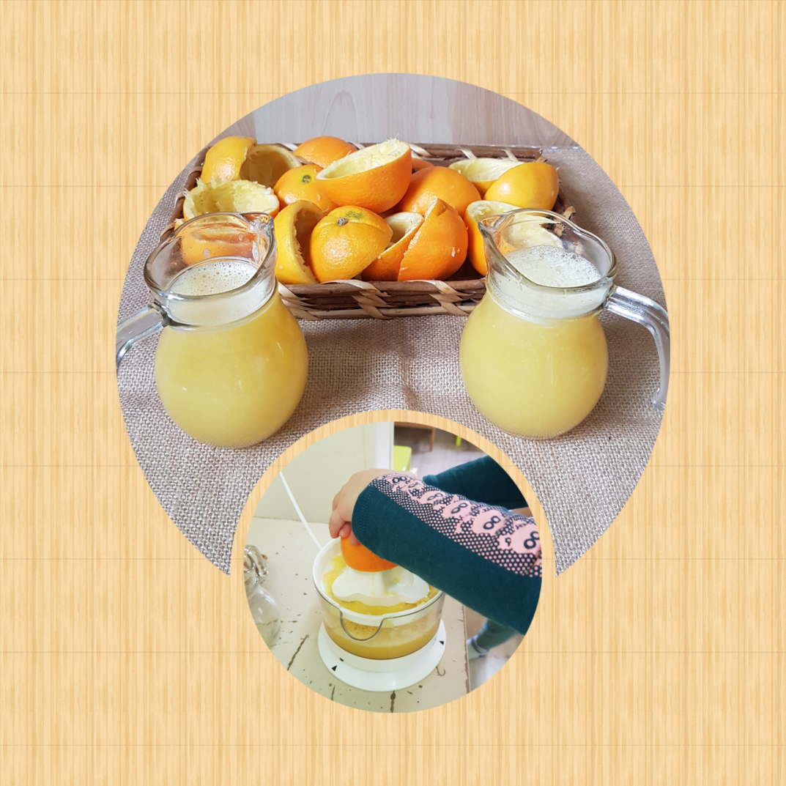
Avui al jardí hem estat jugant amb el sorral i al vaixell pirata.
Un cop a dalt a l’estança hem esmorzat poma i ens hem distribuït pels diferents ambients de joc.
Avui teníem:
- Un espai on els ninos han estat els protagonistes.
- Una taula on poder fer suc de taronja (ens han quedat uns postres boníssims)
- l’espai del contes
- I una sabiera on jugar amb animals entre troncs i plantes.

